федеральное государственное автономное образовательное учреждение высшего образования

МОСКОВСКИЙ ПОЛИТЕХНИЧЕСКИЙ УНИВЕРСИТЕТ
(ВЫСШАЯ ШКОЛА ПЕЧАТИ И МЕДИАИНДУСТРИИ)
(Факультет информационных технологий)

(Институт Принтмедиа и информационных технологий)
Кафедра Информатики и информационных технологий

направление подготовки
09.03.02 «Информационные системы и технологии»

ЛАБОРАТОРНАЯ РАБОТА № 2

Дисциплина: Веб-программирование и дизайн
Тема: Создание SPA-приложения с использованием хуков useState и useEffect.
Выполнил(а): студент группы 221-371
Козенко А.Д.
(Фамилия И.О.)

Дата, подпись 20.05.2024 Козенко А.Д.
(Дата) (Подпись)

Проверил: _________________________ ___________
(Фамилия И.О., степень, звание) (Оценка)
Дата, подпись ________________ ___________
(Дата) (Подпись)

Замечания: __________________________________________________________________
__________________________________________________________________
_________________________________________________________________
Москва 2024

Лабораторная работа №2

Цель занятия: создать SPA-приложение с использованием хуков useState и useEffect.
Ход работы:
В папке types создадим одноименный TS-файл, в котором опишем интерфейс IProduct для типизации компонента карточки товара.
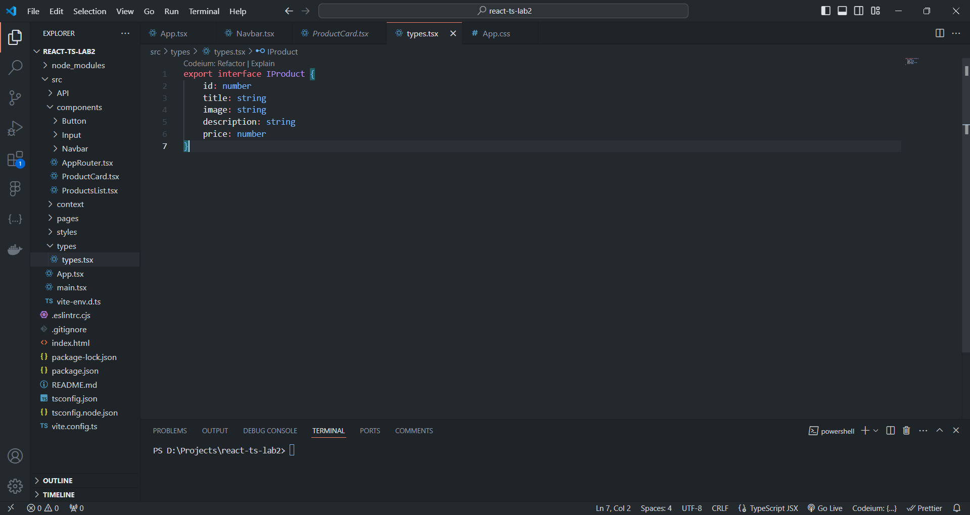
В папке components создадим компонент карточки товара ProductCard и типизируем его соответствующим интерфейсом. Компонент принимает некоторые пропсы для вывода информации из API.
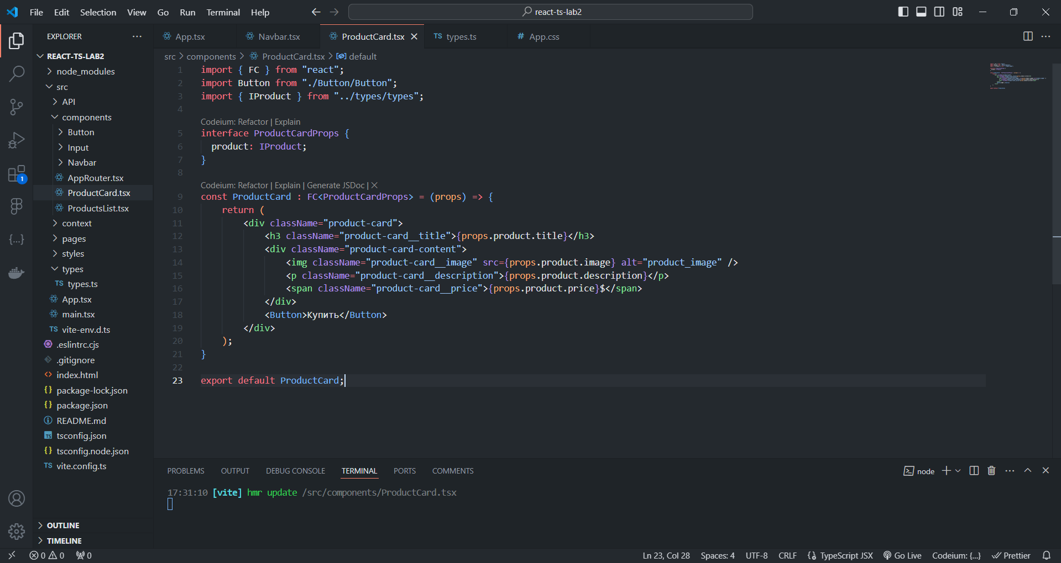

Кнопка представляет собой переиспользуемый UI компонент.
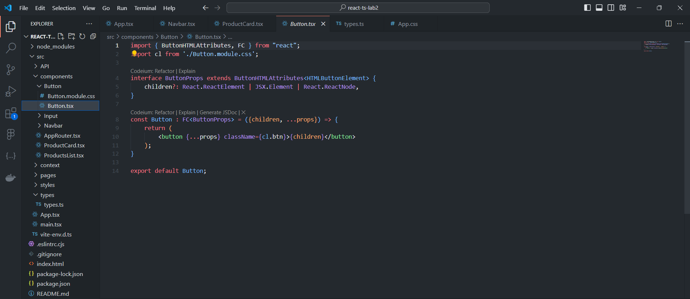
Также создадим компонент ProductList, в котором выводятся карточки продуктов.
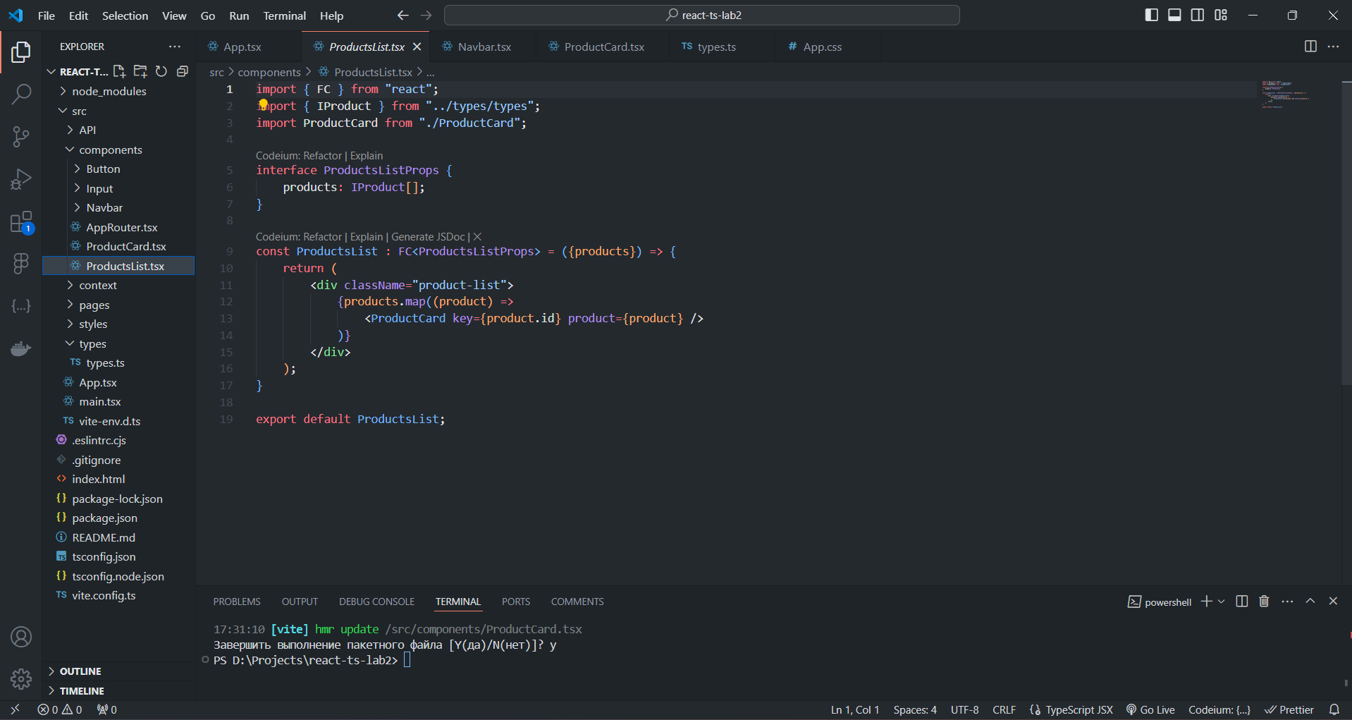
В папке API реализуем API для получения данных с бэкенда.
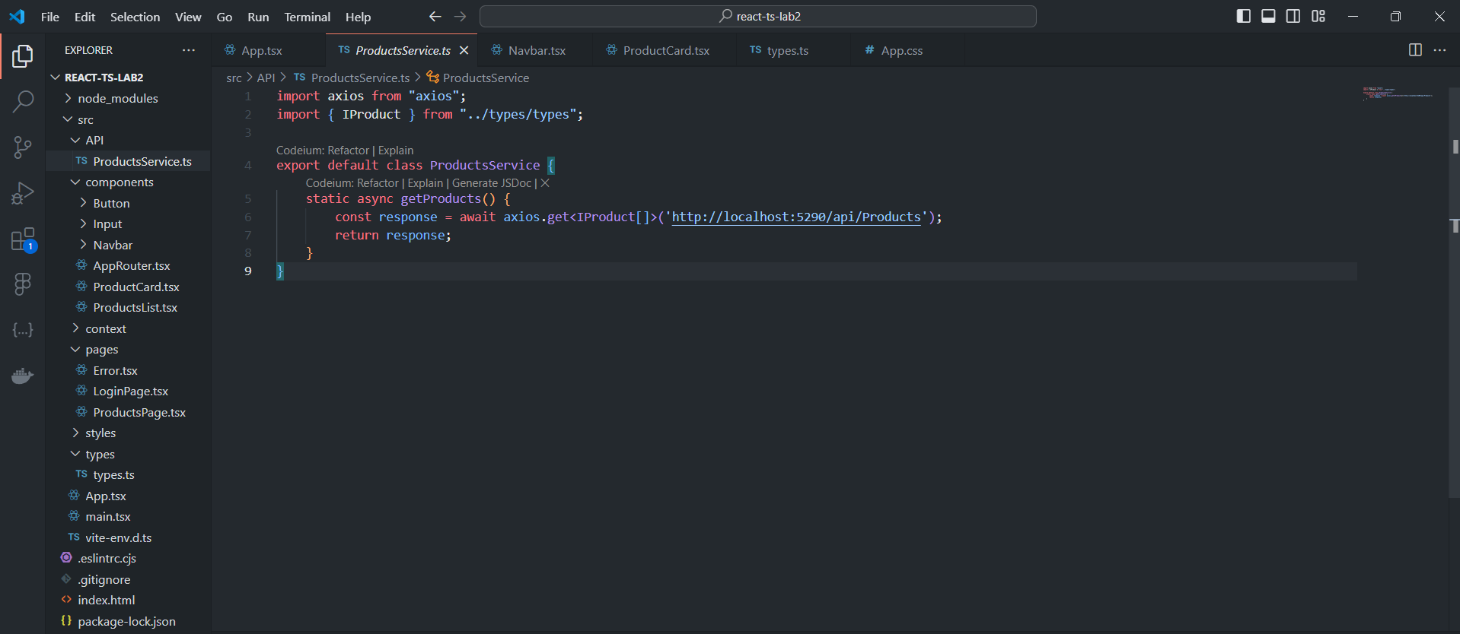
На странице товаров ProductsPage добавим компонент ProductsList. Функция fetchProducts отвечает за реализацию API и помещения полученных данных в состояние products. В хуке useEffect реализуем функцию для получения данных при рендере.
